Проблемы проектирования следящих распределенных систем управления гидролитосферными процессами архызского месторождения питьевых подземных вод
Е. А. Меркулова
ЮФУ, ИКТИБ, кафедра синергетики и процессов управления
e-mail: emer@sfedu.ru

Аннотация. Отличием Архызского месторождения питьевых подземных вод от известных месторождений является тот факт, что имеющийся водоупор между грунтовыми водами и водоносным горизонтом слабомощный (местами достигает 7-8 м). В связи с этим, для избежание перетоков, необходимо отслеживать перепад между уровнем водоносного горизонта и грунтовыми водами. Для этого разработана методика проектирования следящих распределенных систем управления гидролитосферными процессами. Использование следящей системы на Архызском месторождении питьевых подземных вод позволяет управлять дебитом добывающих скважин, исходя из сохранения заданного перепада уровней водоносного горизонта и грунтовых вод.
Ключевые слова: системный анализ; распределенные системы; скважина; гидролитосферные процессы
- Введение
Архызское месторождение питьевых подземных вод было разведано и подготовлено к промышленной эксплуатации специалистами Кавминводской ГГЭ ПГО «Севкавгеология» в 1981 году. Скважины были заложены и пройдены в долине р. Большой Зеленчук в межгорной котловине, заполненной ледниковыми и аллювиальными отложениями. На период геологоразведочных работ участок заложения и бурения скважин представлял собой лесной хвойный массив без какой-либо капитальной застройки и негативной нагрузки.
Скважины Архызского месторождения питьевых вод каптируют водоносный комплекс верхне-неоплейстоценовых аллювиально-флювиогляциальных отложений, сформированный в наиболее переуглубленных частях древних погребенных долин, которые образовались вследствие разрушения и выпахивания палеозойских пород акзарационной деятельностью ледников. Приурочен к рыхлообломочным отложениям последнего цикла оледенения. Сложен он валунно-галечными отложениями преимущественно с песчаным заполнителем, в нижней части разреза переходит в прослой песка. Кровлей его служат ленточные глины озерно-ледникового происхождения, которые отделяют рассматриваемый водоносный горизонт от вышезалегающего нижнеголоценового водоносного комплекса аллювиально-флювиогляциальных отложений. Питание горизонта – талые воды ледников и атмосферные осадки.
В вертикальном разрезе можно выделить два водоносных горизонта, залегающих в интервале:
- первый водоносный горизонт в интервале 10-70 метров;
- второй водоносный горизонт в интервале 80-140 метров и опробованием скважин глубиной 150 метров.
Между горизонтами в интервале 70-80 метров залегают водоупорные глины, изолирующие в природных ненарушенных условиях два водоносных горизонта.
Отсутствие гидравлической связи горизонтов на участке Архызского месторождения подземных вод определено основным притоком подземных вод в интервале 80-140 метров, ниже горные породы практически безводны.
Настоящие природные условия определили водоносный горизонт в интервале 80-140 метров (относительно защищенные) от негативного поверхностного влияния, в тоже время I горизонт в интервале 10-70 метров является слабозащищенным. Водоносные горизонты весьма водообильные. В связи с этим, во избежание перетоков, необходимо отслеживать перепад между уровнем водоносного горизонта и грунтовыми водами.
Схема расположения скважин участка Архызский -1 Архызского месторождения приведена на рис. 1.
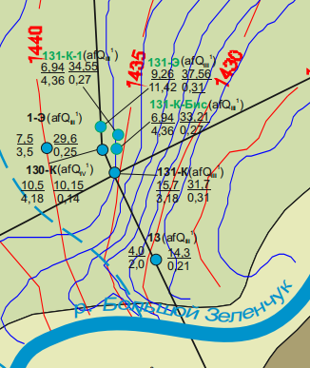
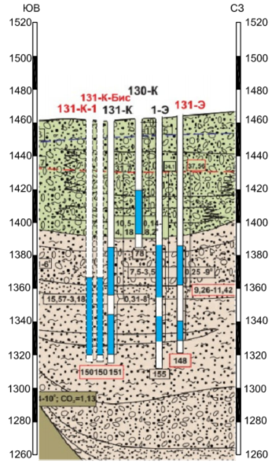
- Архызское месторождение
По результатам опытно-фильтрационных работ, проведённых в 2024 году на скважинах № 131-Э, 131-К-1, 131-К-бис участка Архызский-1 Архызского месторождения питьевых подземных вод получен большой массив данных, который используется для верификации математических моделей, описывающих гидролитосферные процессы в рассматриваемых скважинах.
Параметры исследования рассматриваемого водоносного горизонта, используемые для описания статических характеристик рассматриваемого гидролитосферного процесса, полученные в результате опытно-фильтрационных работ (ОФР), приведены в табл. 1.
- ПАРАМЕТРЫ ИССЛЕДОВАНИЯ РАССМАТРИВАЕМОГО ВОДОНОСНОГО ГОРИЗОНТА
Дебит скв. (м³/сут) | Понижение уровня в скв. № №1-131-К-1 (м.) | Понижение уровня в скв. № №1-131-К-1-Бис (м.) | Понижение уровня в скв. № №1-131-Э  (м.)
600 | 3,76 | 0,55 | 0,38
Статические коэффициенты передачи ((понижение уровня)/дебит)
 | 3,76/600=  0.00627 | 0,55/600=  0.000917 | 0,38/600=  0.000633

Используя ОФР, в соответствии с методикой [1-4], определим коэффициенты гидравлического взаимодействия скважин
(1)
где: K, D, Kn – параметры, определяемые с использованием ОФР.
Приравнивая статические коэффициенты усиления аппроксимирующего звена (полагая s=0, радиус депрессионной воронки r0=0.25м.) значениям К1 и К2, К3 и полагая, что L1-r0≈L1; L2 -r0≈L2, получим систему уравнений:
(2)
Подставляя вычисленные значения, получим:
(3)
Решая полученную систему, придем к следующему результату:
D=0.0135487, K= 0.00075576, Kp=2.1019758.
Гидравлическое взаимодействие скважин описывается следующим уравнением:
(4)
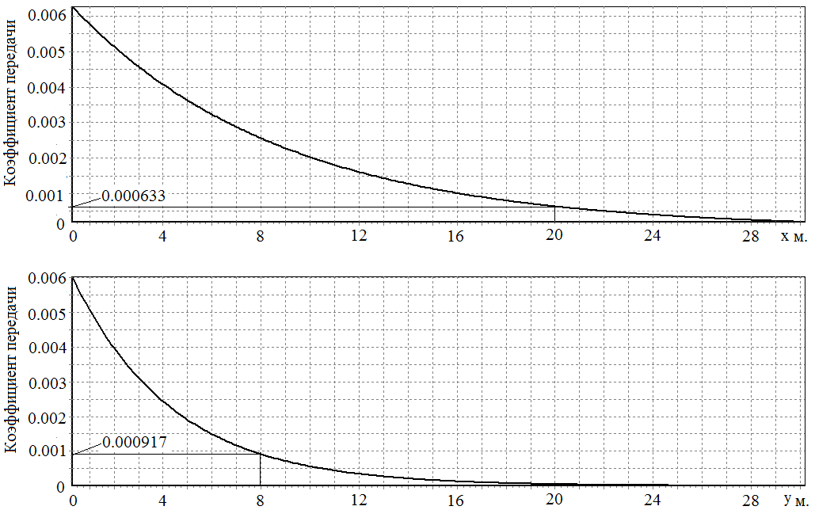
- Графики коэффициентов гидравлического взаимодействия скважин по пространственным координатам х,у
Запишем уравнение (4), используя цилиндрические координаты:
(5)
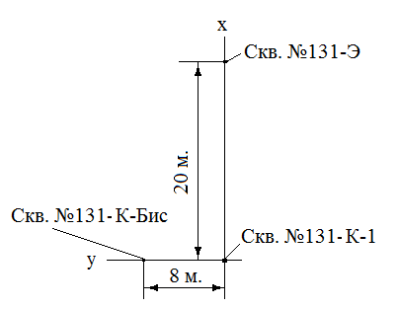
- Расположение скважин
Математическая модель гидролитосферных процессов рассматриваемого месторождения может быть представлена в виде [5]
Грунтовые воды
$\begin{aligned}\frac{∂h_{1}(x,y,z,τ)}{∂τ}=k_{1,x}\frac{∂^{2}h_{1}(x,y,z,τ)}{∂x^{2}}+k_{1,y}\frac{∂^{2}h_{1}(x,y,z,τ)}{∂у^{2}}+ \\ +k_{1,z}\frac{∂^{2}h_{1}(x,y,z,τ)}{∂z_{1^{2}}};\end{aligned}$

Верхний пласт

где: h1 – напор в горизонте грунтовых вод; Н2 – напор в изучаемом водоносном горизонте; – коэффициенты фильтрации по пространственным координатам в водоносном горизонте, _ – коэффициенты уровнепроводности по пространственным координатам в горизонте грунтовых вод; – упругоемкость пласта;
V=Q∙Kф – воздействие добывающей скважины на напор (Q-дебит добывающей скважины, Kф-заданный коэффициент);
δ(x0, y0, z,)- функция, равная единице, если x=x0, y=y0, z1≤z≤z2 (где x0, y0 – координаты добывающей скважины) и равная нулю в других случаях;
x,y,z- пространственные координаты;
τ-время.
Граничные условия между пластами задаются в виде (закону Дарси)
Грунтовые воды - верхний пласт
где b1–параметр перетекания.
Нижняя граница водоносного горизонта
Боковые грани.
где: h1,0, Н2,0, Н3,0, Н4,0 - начальные состояния невозмущенных грунтовых вод и пласта, которые заданы в виде:

Проектирование системы управления гидролитосферными процессами рассматриваемого месторождения
При проектировании системы управления гидролитосферными процессами обнаружились следующие проблемы:
$\begin{aligned}\frac{∂H_{2}(x,y,z,τ)}{∂τ}=\frac{1}{η_{2}}\left(k_{2,x}\frac{∂^{2}H_{2}(x,y,z,τ)}{∂x^{2}}+k_{2,y}\frac{∂^{2}H_{2}(x,y,z,τ)}{∂у^{2}}+k_{2,z}\frac{∂^{2}H_{2}(x,y,z,τ)}{∂z_{2^{2}}}\right)+ \\ +\text{ V}⋅δ(x_{0},y_{0},z);\end{aligned}$Проблема 1. Рассматриваемое месторождение располагается в ущелье и окружено с трёх сторон горами. В этом ущелье, достаточно часто выпадают обильные дождевые осадки. Это приводит к существенному изменению уровня грунтовых вод.
Водоупор между водоносным горизонтом и грунтовыми водами слабомощный (проницаемый).
Уровень водоносного горизонта не существенно превышает уровень грунтовых вод.
Как известно, при превышении уровня грунтовых вод (h1) уровня водоносного горизонта (h2), грунтовая вода перетекает в водоносный горизонт, существенно ухудшая качество добываемой воды из рассматриваемого горизонта.
В связи с вышеперечисленными проблемами, при проектировании системы управления гидролитосферным процессом необходимо учитывать состояние уровня грунтовых вод. Схема расположения скважин приведена на рис. 4.
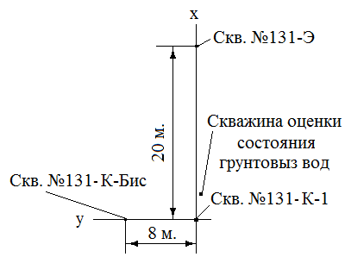
- Схема расположения скважин
Проблема 2. Разработка структурной схемы системы управления, как известно, схема классическая – нацелена на обеспечение заданного понижения уровня, при этом управляющим воздействием служит дебит добывающей скважины. Для рассматриваемого месторождения важно управлять не понижением уровнем, а рассогласованием между уровнем водоносного горизонта в добываемой области и уровня грунтовых вод, поскольку при повышении уровня грунтовых вод, грунтовые воды перетекают в водоносный горизонт и качество гидроминерального сырья существенно портится. В связи с этим, необходимо в качестве входного воздействия использовать рассогласование уровней между водоносным горизонтом и грунтовыми водами. Для вычисления этого рассогласования была обустроена специальная скважина для оценки состояния грунтовых вод (рис. 4), по сути, обычная классическая схема управления гидролитосферными процессами преобразуется в следящую систему (осуществляется управление дебитом добывающей скважины из рассогласования понижения уровня добывающей скважины и уровня грунтовых вод). Если уровень грунтовых вод достигает заданного порога, то дебит должен быть равен нулю. Таким образом мы обеспечиваем поддержание качества добываемого гидроминерального сырья.

Проектирование следящей системы управления
В результате ОФР определено значение коэффициента пьезопроводности рассматриваемого водоносного горизонта а=0,024 (м²/сек) и определены параметры аппроксимирующей передаточной функции, описывающей статику и динамику рассматриваемого процесса:
(6)
Используя аппроксимирующую передаточную функцию, в соответствии с методикой, приведенной в [1], был синтезирован распределенный регулятор. Передаточная функция рассматриваемого регулятора записывается в виде:
Структурная схема следящей системы управления приведена на рис. 5.
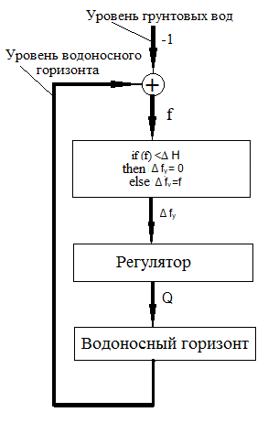

В эксплуатационной скважине установлен датчик, измеряющий текущий уровень водоносного горизонта. Второй датчик установлен в скважине оценки состояния грунтовых вод. Берем разность рассогласований, которая поступает в анализатор уровней – f, если это состояние (разность) будет меньше пороговой величины ΔН, то входное воздействие в регулятор Δ f_{y} будет равно 0, иначе Δf_{y}=f.

Заключение
Использование следящей системы на Архызском месторождении питьевых подземных вод позволяет управлять дебитом добывающих скважин, исходя из сохранения заданного перепада уровней водоносного горизонта и грунтовых вод.
Разработанная структурная схема системы управления показала свою эффективность. Экспериментальные исследования показывают, система устойчива, а перерегулирование на скачкообразное входное воздействие (изменение текущего уровня) менее 10%.

Список литературы
- Малков А.В., Першин И.М. Системы с распределенными параметрами. Анализ и синтез. М.: Научный мир, 2012. 476 с.
- Малков А.В., Першин И.М.,. Першин М.И, Помеляйко И.С., Уткин В.А., Королев Б.И., Дубогрей В.Ф., Хмель В.В. Кисловодское месторождение углекислых минеральных вод. Системный анализ, диагностика, прогноз и управление Москва, Наука 2015. 283 с.
- Першин И.М., Шестопалов М.Ю. Проектирование распределенных систем. Теория и практика. 2-е издание, переработанное и дополненное. Отпечатано в типографии ФГАОУ ВО «Северо–Кавказский федеральный университет» Пятигорский институт (филиал) СКФУ,2023. – 252 с.
- Першин И.М., Веселов Г.Е., Першин М.И. Методы аппроксимации передаточных функций распределенных объектов // Системный синтез и прикладная синергетика. Сборник научных трудов VII Всероссийской научной конференции. 2015. С. 106–117.
- Малков А.В., Першин И.М. Cистемы с распределенными параметрами анализ и синтез: монография. М.: Научный мир, 2012. С. 472.

